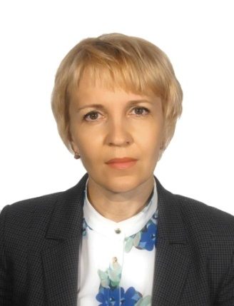 | Кирзиенок Инна Викторовна  19.02.1970 года рождения.  Образование высшее, Новокузнецкий государственный педагогический институт, преподаватель по дошкольной педагогике и психологии, методист по дошкольному воспитанию.  Основное место работы - муниципальное бюджетное дошкольное образовательное учреждение «Детский сад № 47» .  Депутат Совета народных депутатов Полысаевского городского округа по единому городскому округу,

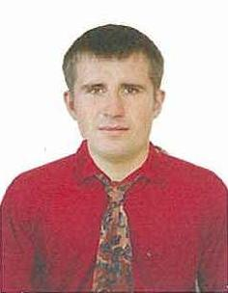 | Зименс Евгений Леонидович.  15.09.1981 года рождения.  Образование высшее, Кемеровский сельскохозяйственный институт, эксплуатация автомобильного хозяйства, Кемеровский государственный университет, преподаватель физической культуры и спорта.  Основное место работы – Филиал ОАО «Угольная компания «Кузбассразрезуголь» «Моховский угольный разрез», заместитель начальника управления автотранспортом.  Депутат Совета народных депутатов Полысаевского городского округа по единому городскому округу, председатель комитета по вопросам экономики, транспорта и предпринимательской деятельности.

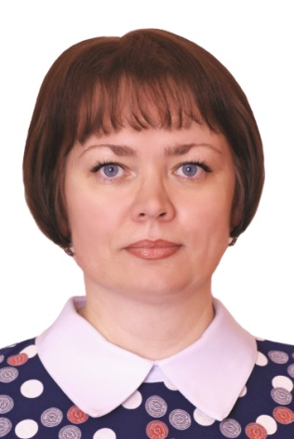 | Исаева Татьяна Владимировна,  28.11.1975 года рождения.  Образование высшее, Кемеровский государственный университет, филолог преподаватель русского языка и литературы по специальности «Филология»,  Основное место работы - Муниципальное бюджетное учреждение «Комплексный центр социального обслуживания населения» города Полысаево (МБУ»КЦСОН» г.Полысаево), заведующая отделением.  Депутат Совета народных депутатов Полысаевского городского округа по единому городскому округу.

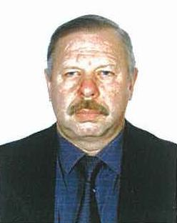 | Скопинцев Анатолий Александрович.  14.05.1955 года рождения.  Образование высшее, Технологический институт пищевой промышленности, инженер-технолог.  Основное место работы - председатель Совета народных депутатов Полысаевского городского округа.

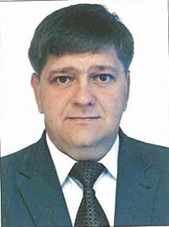 | Суздалев Иван Васильевич.  22.10.1970 года рождения.  Образование высшее, Новокузнецкий государственный педагогический институт, учитель математики и информатики.  Основное место работы – муниципальное казенное общеобразовательное учреждение «Средняя общеобразовательная школа-интернат № 23», преподаватель математики и информатики.  Депутат Совета народных депутатов Полысаевского городского округа по избирательному округу № 1.

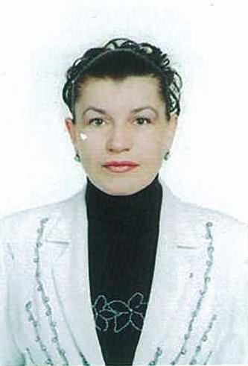 | Умарова Галина Владимировна.  06.03.1967 года рождения.  Образование высшее, Томский государственный педагогический университет, педагог-психолог, ГОУ ВПО «Кемеровский государственный университет», «физическая культура и спорт»,  Основное место работы - муниципальное бюджетное учреждение дополнительного образования «Детско-юношеская спортивная школа» г.Полысаево, директор.  Депутат Совета народных депутатов Полысаевского городского округа по избирательному округу № 7, председатель комитета по молодежной политике, спорту и туризму.

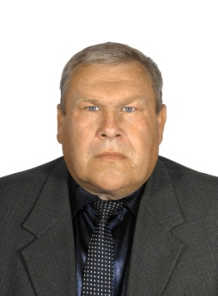 | Шамин Виктор Алексеевич  07.10.1964 года рождения.  Образование среднее, СГПТУ № 38 г.Ленинска-Кузнецкого, подземный электрослесарь.  Основное место работы - ООО «Кузбасская энергокомпания», начальник участка теплосетей.  Депутат Совета народных депутатов Полысаевского городского округа по единому городскому округу.

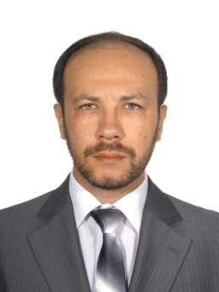 | Калькин Денис Михайлович  01.03.1982 года рождения.  Образование высшее, Кемеровская государственная медицинская академия Федерального агентства по здравоохранению и социальному развитию, врач,  2008 год, Новокузнецкий государственный институт усовершенствования врачей, акушерство и гинекология.  Основное место работы – государственное бюджетное учреждение здравоохранения Кемеровской области «Беловская поликлиника № 3», врач-акушер, гинеколог.  Депутат Совета народных депутатов Полысаевского городского округа по единому городскому округу.

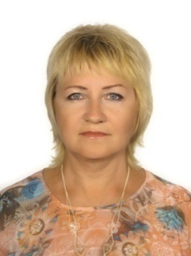 | Киселева Ольга Владимировна  17.06.1965 года рождения.  Образование высшее, Государственное образовательное учреждение высшего профессионального образования «Томский государственный педагогический университет», педагогика и психология.  Основное место работы - муниципальное бюджетное учреждение «Комплексный центр социального обслуживания населения» города Полысаево, заместитель директора.  Депутат Совета народных депутатов Полысаевского городского округа по единому городскому округу.

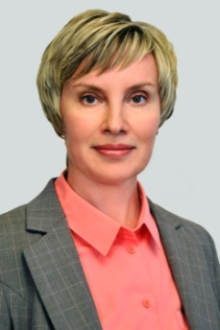 | Бурмантова Ольга Николаевна  22.12.1973 года рождения.  Образование высшее, Ленинск-Кузнецкий горный техникум, бух. учет, Кемеровский государственный университет.  Основное место работы - ООО «Причал»,  генеральный директор.  Депутат Совета народных депутатов Полысаевского городского округа по единому городскому округу.

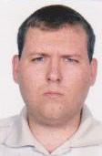 | Витковский Николай Владимирович  11.06.1990 года рождения.  Образование высшее, Федеральное государственное образовательное учреждение среднего профессионального образования Ленинск-Кузнецкий горнотехнический колледж, подземная разработка месторождений полезных ископаемых.  Основное место работы – филиал «Кемеровский военизированный горноспасательный отряд» Федерального государственного унитарного предприятия «Военизированная горноспасательная часть», помощник командира взвода.  Депутат Совета народных депутатов Полысаевского городского округа по единому городскому округу.

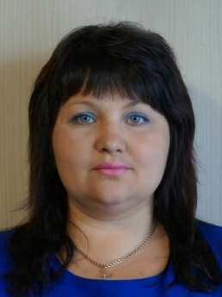 | Хрущева Оксана Юрьевна  09.06.1978 года рождения.  Образование высшее, Кузбасский областной педагогический институт им. Галянской Н.М., организатор-методист дошкольного образования.  Основное место работы - муниципальное бюджетное дошкольное образовательное учреждение «Детский сад № 52», воспитатель.  Депутат Совета народных депутатов Полысаевского городского округа по избирательному округу №2.

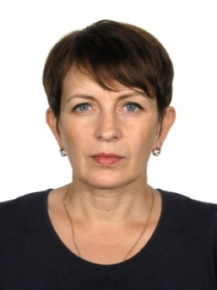 | Иванисенко Елена Николаевна  13.08.1968 года рождения.  Образование высшее, Томский государственный архитектурно-строительный институт, инженер-строитель.  Основное место работы - ООО «Спектр К», директор.  Депутат Совета народных депутатов Полысаевского городского округа по избирательному округу №4.

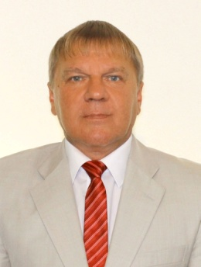 | Ефременко Виктор Михайлович  15.06.1963 года рождения.  Образование высшее, Кемеровское областное культурно-просветительное училище, 1982 год,  Кемеровский государственный институт искусств и культуры, менеджер-экономист СКС «Социальная деятельность».  Основное место работы - муниципальное бюджетное учреждение культуры «Дворец культуры «Родина», директор.  Депутат Совета народных депутатов Полысаевского городского округа по избирательному округу №5.

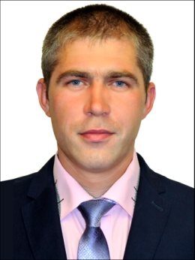 | Наместников Николай Федорович  28.12.1985 года рождения.  Образование среднее, Профессиональный лицей № 25 г.Полысаево, слесарь по ремонту автомобилей, водитель.  Основное место работы - АО «СУЭК-Кузбасс» шахта Полысаевская участок № 8, ГРОЗ.  Депутат Совета народных депутатов Полысаевского городского округа по избирательному округу №6.

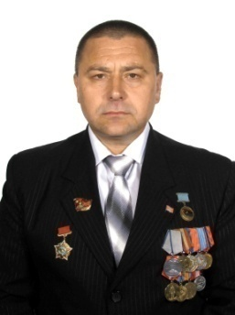 | Бердюгин Олег Александрович  16.06.1968 года рождения.  Образование Среднее,  СПТУ-38 г.Ленинск-Кузнецкого  Кемеровской обл.  Основное место работы - АО «СУЭК-Кузбасс» шахта «Шахта Заречная», подземный электрослесарь,  Председатель Полысаевского отделения Российского союза ветеранов Афганистана  Депутат Совета народных депутатов Полысаевского городского округа по избирательному округу №8.

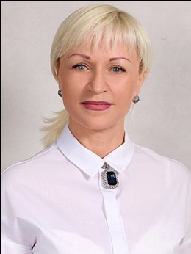 | Майснер Нина Александровна  09.01.1976 года рождения.  Образование высшее, Новокузнецкий государственный педагогический институт, учитель начальных классов по специальности «Педагогика и методика начального обучения».  Основное место работы - Муниципальное бюджетное общеобразовательное учреждение «Средняя общеобразовательная школа № 14 с углубленным изучением отдельных предметов», директор.  Депутат Совета народных депутатов Полысаевского городского округа по избирательному округу № 3.

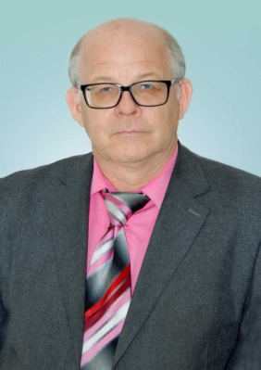 | Пермяков Михаил Викторович  28.08.1961 года рождения.  Образование высшее, Высшее,  Кемеровский государственный университет, преподаватель по специальности «Физика»  Основное место работы - Муниципальное бюджетное общеобразовательное учреждение «Основная общеобразовательная школа № 17», директор  Депутат Совета народных депутатов Полысаевского городского округа по избирательному округу № 9.

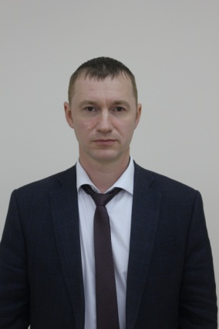 | Золотухин Алексей Васильевич  05.04.1977 года рождения.  Образование высшее, Государственное образовательное учреждение высшего профессионального образования «Кузбасский государственный технический университет», горный инженер по специальности «Подземная разработка месторождений полезных ископаемых»  Основное место работы - ООО «Шахта Сибирская», главный технолог.  Депутат Совета народных депутатов Полысаевского городского округа по избирательному округу № 10.

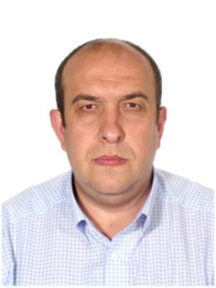 | Добкин Владимир Николаевич  21.05.1976 года рождения.  Образование высшее, Государственное образовательное учреждение высшего профессионального образования «Кузбасский государственный технический университет», инженер по специальности «Электропривод и автоматика промышленных установок и технологических комплексов»  Основное место работы - АО «Угольная компания «Северный Кузбасс», ш. «Березовская», директор  Депутат Совета народных депутатов Полысаевского городского округа по единому городскому округу.

